La tormenta económica atravesada por el negocio de
franquicias en Venezuela.
Breve referencia histórica (2002-2024)

Roberto Baskin
ORCID: 0000-0003-4628-6385
rbaskint@ucab.edu.ve
Abogado por la Universidad Católica Andrés Bello (UCAB), Venezuela. Magíster en Administración de Empresas por la Universidad Simón Bolívar (USB), Venezuela. Profesor de la Escuela de Administración y Contaduría (UCAB) y responsable del Programa de Especialización en Gerencia de Mercadeo (USB).

Resumen

Este ensayo pretendió realizar una breve retrospectiva de los principales eventos económicos que han impactado el negocio de franquicias en Venezuela durante los últimos casi 20 años, sin dejar de lado el contexto político en el que se producen, de manera de poder entender como un modelo de negocio como las franquicias se comporta a la luz de ciertos incentivos y desincentivos. Se está en presencia de un país petrolero con un gran de potencial de desarrollo que no deja de estar sometido a grandes niveles de estrés político y social, que terminan haciendo mella en la economía (clima de negocios) y el bienestar de la población. Lo sucedido en Venezuela amparado en un exacerbado intervencionismo del Estado tanto en la esfera privada como pública de las personas, puede configurar un Manual de Peores Prácticas (lo opuesto a lo conocido en inglés como Best Practices) tanto en lo político como en lo económico, que sin duda sirve de aprendizaje a una región en la cual hay tantas similitudes en cuanto a la forma en que se manejan y operan los países.

Palabras clave: Negocios, franquicias, crisis, economía, política.

The Economic Storm Experienced by the Franchise
Business in Venezuela.
A Brief Historical Reference (2002-2024)

Abstract

This essay aimed to make a brief retrospective of the main economic events that have impacted the franchise business in Venezuela during the last almost 20 years, without leaving aside the political context in which they occur, to understand how a business model such as franchising behaves in the light of certain incentives and disincentives. We are in the presence of an oil-producing country with a great potential for development that is subject to high levels of political and social stress, which end up making a dent in the economy (business climate) and the welfare of the population. What has happened in Venezuela, with an exacerbated interventionism of the State in both the private and public spheres, can be a Manual of Worst Practices (the opposite of what is known as Best Practices) in both the political and economic spheres, which undoubtedly serves as a learning experience for a region in which there are so many similarities in the way countries are managed and operate.

Keywords: Business, franchises, crisis, economy, politics.

INTRODUCCIÓN
El presente ensayo busca precisar históricamente los elementos más relevantes, sobre todo en el plano económico, que impactaron al modelo de negocio de franquicia en Venezuela en los últimos 20 años. La idea es visualizar las variables participantes para que esto sirva de referencia al momento de identificar procesos similares que pudieran darse eventualmente dentro de la región, ya que muchos de los países latinoamericanos tienen grandes coincidencias históricas y culturales.
Abordar el asunto económico sin tocar el contexto político no tiene ningún sentido. Finalmente, lo primero se desenvuelve con las reglas y parámetros que se fijan en lo segundo.
El fracaso de los países como lo señalan Acemoğlu y Robinson no descansa exclusivamente en el asunto económico. El asunto es complejo y frecuentemente abordado desde diferentes perspectivas en la literatura, incluyendo la que establece la responsabilidad en los individuos carentes de valores que conducen las políticas públicas: «Individuos que ni por vía institucional, gerencial o educacional han sido inoculados de valores trascendentes, por tanto, no están habilitados para conducir a una sociedad al bienestar general», (Baskin, 2020, p. 111).
Acemoğlu y Robinson (2012) explican lo siguiente:
Existe una fuerte sinergia entre las instituciones económicas y las políticas. Las instituciones políticas extractivas concentran el poder en manos de una élite reducida y fijan pocos límites al ejercicio de su poder. Las instituciones económicas a menudo están estructuradas por esta élite para extraer recursos del resto de la sociedad. Por lo tanto, las instituciones económicas extractivas acompañan de forma natural a las instituciones políticas extractivas. De hecho, deben depender inherentemente de las instituciones políticas extractivas para su supervivencia. Las instituciones políticas inclusivas, que confieren el poder ampliamente, tenderían a eliminar las instituciones económicas que expropian los recursos de la mayoría, levantan barreras de entrada y suprimen el funcionamiento de mercados que solamente benefician a un número reducido de personas. (Pp. 59-6).
Para estos autores queda claro que la política cuando es ejercida por unos pocos, y la extracción económica, van de la mano. Modelo este muy presente en América Latina desde la época de la conquista.
En su momento, ya el conocido pensador venezolano Arturo Uslar Pietri decía que había que «reemplazar eficazmente el capitalismo de Estado por una economía más libre, competitiva y más productiva» (Uslar Pietri, como se citó en Rivas, 2001, p. 27).
En así que se hará en este documento un recuento de sucesos económicos y hechos políticos, sin olvidar que La Política comúnmente es referida como un conjunto de actividades que se asocian con la toma de decisiones en grupo, u otras formas de relaciones de poder entre individuos, como la distribución de recursos.
Sobre esto último, el intervencionismo del Estado es una característica importante de la realidad venezolana.
Una de las características fundamentales del modelo político/económico que se ha venido implementando en Venezuela desde el año 1998, con la llegada del chavismo al poder, está relacionada con un Estado que sistemáticamente asume el carácter de actor, no sólo de regulador, dentro de actividades económicas extensas y de naturaleza privada (…) como por ejemplo las que atañen al control de precios y el acceso a las divisas para la importación. (Baskin, 2023, p. 194).
EL ASUNTO POLÍTICO, LA UMBRELA DE LA TORMENTA ECONÓMICA
El modelo de negocio de las franquicias tuvo un boom importante en América Latina a principios de siglo. Venezuela, la otrora economía pujante de la región, vivió el apogeo de este modelo que se apalancaba en ideas probadas que daban de alguna manera algún margen de certidumbre a la inversión que se hacía.
El portal web de la consultora internacional Latam Networks (2020), en una reseña señala:
La franquicia en los países que conforman el mercado de América Latina tardó más en desarrollarse que en Estados Unidos o en Europa. Este desarrollo se forjó en la década de los 90, cuando cambios políticos, sociales y tecnológicos trazaron un mundo y una sociedad idóneos para este sistema de negocio. En estos años, las franquicias LATAM comienzan a consolidarse no solo en sus propios países de origen, sino también dan el salto internacional.
Recientemente, el portal web de noticias español El Confidencial, titulaba al hablar de la evolución del modelo de franquicia: «No te vendo un producto, te vendo un negocio». Esto transmite en buena medida y de forma precisa lo que es un negocio de franquicia en cualquier parte del mundo.
Sin duda, hace más de 20 años, y ahora también, garantizar ingresos futuros resulta encantador; casi mágico para un inversionista. Históricamente, Latinoamérica se ha caracterizado por economías de alto riesgo, donde la variable política se mueve constantemente entre un péndulo de izquierdas y derechas, es decir, continuamente se cambian las reglas del juego, poniendo a los capitales muchas veces en apuros o a repensarse (Figura 1 en concordancia con la Figura 2).
Prueba de la movilidad mencionada: para 2019 el contexto había cambiado una vez más. Según Perea (2019) en un artículo de opinión aparecido en Semana, el medio digital colombiano más consultado en el mundo: «las opciones conservadoras retomaron su fuerza en el continente, aprovechando el miedo que causaba la crisis venezolana, como estrategia infalible de campaña y mostrándose como la alternativa que «limpiaría» la política de la corrupción de los gobiernos de izquierda».
Precisamente, en un artículo titulado «El péndulo latinoamericano», publicado en el medio de comunicación español La Vanguardia, en su versión digital, Mur (2018) dice: «En diez años, Latinoamérica ha cambiado de color político. Ha pasado del heterogéneo y generalizado progresismo del 2008 a la tendencia creciente actual al conservadurismo, incluso de tintes populistas».
Esto que se describe varía posteriormente, y para el 2022 el panorama era parecido al imperante en 2008. Aquí Mur se toma la licencia de utilizar eufemismos para izquierda y derecha; los llama progresistas y conservadores. Sin embargo, el dato histórico de lo cambiante del panorama político es ajustado a lo sucedido.
Pasquali (2022) actualiza casi a nuestros días el comportamiento del citado péndulo político/ideológico, retornándolo a un color rojo (Figura 2), referido a progresistas, en algunos casos expresamente autodenominados socialistas.
El ajustado triunfo de Lula da Silva frente a Jair Bolsonaro en las elecciones presidenciales de Brasil termina de configurar un nuevo mapa político latinoamericano, uno muy diferente del de antes de la pandemia. En 2021 y 2022, los electores de siete países de la región eligieron democráticamente cambiar el signo político de su gobierno nacional. En la mayoría de ellos (un total de cinco Estados), el cambio implicó la salida de una administración con un enfoque más identificado con la derecha y la entrada de un gobierno más progresista o del espectro de la izquierda.
EL VENDAVAL ECONÓMICO EN VENEZUELA
Por muchos años, la economía de franquicias en Venezuela soportó los embates políticos y socio económicos que se presentaron constantemente. Sin embargo, con la aparición del fenómeno de la hiperinflación en 2017, el cual duró cuatro años, las cosas cambiaron sustancialmente. El retroceso del sector se evidencia en las mediciones del 2019 validadas por la Cámara Venezolana de Franquicias, Profranquicias (Figura 3), con una caída del 24,59 % de la cantidad de franquicias/marcas operando en el país versus el año 2016. Sin embargo, el dato más revelador es la caída en el número de establecimientos pertenecientes a las diferentes franquicias/marcas. Si comparamos 2019 vs. 2013, entonces la contracción llega al 57,8 % (Figura 4). Se pasó de 12 500 establecimientos a 5268. Esto se explica porque antes de desaparecer una franquicia/marca, su estrategia inicial es reducir el número de establecimientos como es lógico suponer.
Sin embargo, la tormenta parece haber terminado en alguna medida. Según Luján (2022) «El 61% de los afiliados a Profranquicias registró haber frenado el cierre de tiendas, abriendo al menos una unidad nueva de franquicia en el primer cuatrimestre de 2022».
Según el portal web Economipedia (plataforma de educación financiera en español), técnicamente «La hiperinflación es una subida descontrolada de los precios de una economía. Generalmente, se suele considerar hiperinflación cuando la inflación aumenta en cuatro dígitos anuales, es decir, más de 1000%».
En el caso venezolano (Figuras 5, 6 y 7 muestran inflación, liquidez monetaria y PIB), el fenómeno de la hiperinflación no fue por un periodo corto (37 meses contabilizados por Rodríguez, 2022), y su génesis fue más allá de la impresión descontrolada de dinero por la expansión desproporcionada del gasto público, aunque la misma es desde luego determinante. Según el reconocido economista venezolano Pedro Palma, el descalabro inflacionario descansa en la monetización del variado déficit público a través de préstamos del Banco Central de Venezuela (BCV) que terminan básicamente creando dinero sin respaldo.
Una de las principales causas de este descalabro, quizá la más significativa, ha sido la monetización de los enormes déficits públicos. Dadas las limitaciones de ingresos gubernamentales, debido a la mermada renta petrolera y al mantenimiento de tipos de cambio oficiales absurdos, un organismo como Pdvsa, la petrolera estatal, ha tenido que endeudarse masivamente para financiar los déficits en que incurre, dados los elevados desembolsos que le ha impuesto el gobierno para cubrir programas sociales ajenos a su actividad medular, siendo el Banco Central de Venezuela (BCV) su gran prestamista. Eso se ha traducido en una creación masiva de dinero sin respaldo por parte del BCV, adentrándose esa institución en la más perversa y dañina práctica de política monetaria, que se aplicó en otras economías latinoamericanas en décadas pasadas, generando estragos inflacionarios devastadores. (Palma, 2018).
En el portal web Prodavinci, considerado un espacio para las ideas, las conversaciones y los debates, en un artículo de actualidad económica, Abadi y García (2018) puntualizan:
Aunque fue particularmente alarmante el recrudecimiento de la inflación y la escasez en 2017, la realidad es que ambos son producto de distorsiones económicas que se han mantenido por tres quinquenios. Los intensos controles que el Gobierno Central ha impuesto sobre el aparato productivo nacional –resaltando los controles de cambio y de precios- no sólo han provocado inflación, sino que también han generado importantes niveles de escasez.
Otro aspecto muy pernicioso para el desenvolvimiento de la economía fue el sucedido bajo el marco de una Ley Habilitante. El 23 de enero de 2014 se deroga la Ley de Costos y Precios Justos mediante el Decreto-Ley n.º 600 que dictó Ley Orgánica de Precios Justos (Gaceta Oficial n.º 40.340 de 23 de enero de 2014). La Ley Orgánica de Precios Justos estableció un margen máximo de ganancia de 30 % para cualquier actor de la cadena de comercialización.
Ya para el año 2018 se reportaban las consecuencias de rezagar artificialmente los precios con respecto a la realidad económica del mercado. Abadi y García (2018) señalaron que «el control de precios ha tenido efectos negativos sobre la producción, el abastecimiento, la calidad y la variedad de los productos, así como sobre el poder adquisitivo de los consumidores».
Otro impacto que recibió el negocio de franquicias en Venezuela fue la prohibición de la repatriación de capitales que se dio de forma coincidente con la instauración del control cambiario en enero 2003. Dicho control en teoría fue una medida temporal para enfrentar la crisis económica proveniente de la huelga general de empresarios y trabajadores de la época. Sin embargo, la prohibición de repatriación de capitales se mantuvo vigente hasta agosto de 2018, cuando el Gobierno anunció su flexibilización (Microsoft, 2023).
Desde luego, las franquicias más afectadas por la implementación inicial de la medida fueron las extranjeras, las cuales sistemáticamente han perdido protagonismo en el mercado local (Figura 8).
La prohibición de repatriación de capitales, al examinar el repositorio sobre el tema utilizando los parámetros de la inteligencia artificial (Bing), resume así la situación, entre otras cosas de afectación a la inversión extranjera y sus consecuencias negativas para la economía, Microsoft (2023):
La prohibición de repatriación de capitales en Venezuela se inició en febrero de 2003, junto con el control de cambios, como una medida temporal para enfrentar la crisis económica derivada de la huelga general de empresarios y trabajadores de diciembre de 2002 y enero de 2003. Sin embargo, la prohibición de repatriación de capitales se mantuvo vigente hasta agosto de 2018, cuando el gobierno anunció su flexibilización y derogación de la ley que lo regula.
La prohibición de repatriación de capitales ha afectado a diversos sectores económicos, especialmente a los relacionados con la inversión extranjera, el comercio exterior, el turismo y las remesas. El objetivo de la prohibición de repatriación de capitales era supuestamente evitar la fuga de divisas, proteger las reservas internacionales y fortalecer la moneda nacional. Sin embargo, la prohibición de repatriación de capitales ha tenido efectos negativos sobre la producción, el abastecimiento, la competitividad, la innovación y el desarrollo de los sectores afectados.
(…) Algunos estudios han estimado que desde el inicio de la prohibición de repatriación de capitales en 2003 hasta 2015, la inversión extranjera directa acumuló una caída de 90%, el comercio exterior acumuló una contracción de 70%, el turismo acumuló una pérdida de 80% y las remesas acumularon una reducción de 95%, según cifras del Banco Central de Venezuela y de la Comisión Económica para América Latina y el Caribe. Estos datos muestran que la prohibición de repatriación de capitales no ha logrado proteger la economía, sino que ha contribuido a su deterioro.
En definitiva y como recuento de todo lo anterior, Venezuela durante en este siglo ha estado sometida a una serie de medidas y situaciones (Figura 9 y Tabla 1) que terminaron por afectar de manera significativa el desempeño de su economía en líneas generales.
Las consecuencias vistas consolidadamente de todos estos factores se evidencian en el comportamiento del producto interno bruto (PIB) del país, el cual se desplomó entre el 2014 y 2019 (Figuras 10 y 11). Para Krugman y Obstfeld (2001, p. 311) el PIB es un indicador para valorar la actividad económica nacional. El PIB «mide el volumen de producción realizado dentro de las fronteras de un país».
Como ejercicio, se les preguntó a las inteligencias artificiales generales más utilizadas en el mundo en este momento lo siguiente:
Prompt (instrucción o texto que se le da a un modelo de lenguaje o a un sistema de inteligencia artificial (IA) para que genere una respuesta): «Entre estos cinco factores: 1) control cambiario, 2) control de precios, 3) prohibición de repatriación de capitales, 4) limite a las ganancias, 5) hiperinflación. ¿Cuál fue el que afectó más a las empresas de Venezuela durante este siglo?»
Desde luego todos los factores tuvieron consecuencias negativas en la economía. El peso de cada uno depende de la naturaleza de la empresa. Sin embargo, por impacto general y duración es la hiperinflación el más gravoso de todos, dado que anula el valor de la moneda generando distorsiones transversales en la toda la economía.
Respuesta de Bing (Microsoft, 2023):
(…) los cinco factores que mencionas han afectado negativamente a las empresas de Venezuela, pero no todos en la misma medida ni en el mismo momento. Es difícil establecer una jerarquía definitiva, ya que cada factor tiene sus propias implicaciones y consecuencias, y depende también del tipo de empresa, el sector, el tamaño, el mercado y la capacidad de adaptación. Sin embargo, basándome en los resultados que he encontrado, voy a intentar dar una respuesta aproximada, teniendo en cuenta el impacto general y la duración de cada factor.
El factor que más ha afectado a las empresas de Venezuela, según mi criterio, es la **hiperinflación**, que comenzó en noviembre de 2017 y se mantuvo hasta diciembre de 2021. La hiperinflación ha erosionado el poder adquisitivo de los consumidores, ha disparado los costos de producción y operación, ha dificultado la planificación y la inversión, ha generado escasez, desabastecimiento, contrabando, corrupción y distorsiones en el mercado. La hiperinflación ha provocado el cierre de miles de empresas, la reducción de la oferta, la pérdida de competitividad, la caída de la calidad y la innovación, y el empobrecimiento de la población.
El segundo factor que más ha afectado a las empresas de Venezuela, según mi criterio, es el **control cambiario**, que se inició en febrero de 2003 y se flexibilizó en agosto de 2018. El control cambiario ha limitado el acceso a las divisas, ha restringido las importaciones y las exportaciones, ha generado una brecha entre el tipo de cambio oficial y el paralelo, ha fomentado la especulación, la usura y el acaparamiento, ha afectado la producción, el abastecimiento, la competitividad, la innovación y el desarrollo de los sectores económicos, y ha contribuido a la aceleración de la inflación.
El tercer factor que más ha afectado a las empresas de Venezuela, según mi criterio, es el **control de precios**, que se inició en febrero de 2003 y se mantiene hasta la actualidad, con algunas modificaciones y ampliaciones. El control de precios ha fijado los precios y márgenes de ganancia de los bienes y servicios considerados de primera necesidad, sin considerar la estructura de costos ni la rentabilidad de los productores y comerciantes. El control de precios ha generado escasez, desabastecimiento, inflación, contrabando, corrupción y distorsiones en el mercado. Muchas empresas no han podido cubrir sus costos ni obtener una rentabilidad razonable, por lo que se han visto obligadas a cerrar, reducir su oferta o vender en el mercado negro.
El cuarto factor que más ha afectado a las empresas de Venezuela, según mi criterio, es la **prohibición de repatriación de capitales**, que se inició en febrero de 2003 y se flexibilizó en agosto de 2018. La prohibición de repatriación de capitales ha impedido que las empresas con inversión extranjera puedan enviar sus ganancias a sus países de origen, lo que ha desincentivado la inversión extranjera directa, ha afectado la producción, el abastecimiento, la competitividad, la innovación y el desarrollo de los sectores económicos, y ha contribuido al deterioro de la economía.
El quinto factor que más ha afectado a las empresas de Venezuela, según mi criterio, es el **límite a las ganancias**, que se inició en enero de 2014 y se flexibilizó en agosto de 2018. El límite a las ganancias ha establecido que el margen de ganancia de cada actor de la cadena de comercialización no podía exceder de 30% de la estructura de costos del bien o servicio, sin considerar la estructura de costos ni la rentabilidad de los productores y comerciantes. El límite a las ganancias ha generado escasez, desabastecimiento, inflación, contrabando, corrupción y distorsiones en el mercado. Muchas empresas no han podido cubrir sus costos ni obtener una rentabilidad razonable, por lo que se han visto obligadas a cerrar, reducir su oferta o vender en el mercado negro.
Respuesta de Bard (IA Google, 2023):
El factor que más afectó a las empresas de Venezuela durante este siglo fue la hiperinflación. La inflación es una disminución del valor de la moneda, lo que significa que los bienes y servicios cuestan más dinero. En Venezuela, la inflación ha alcanzado niveles extremos, con una tasa anualizada de más de 2.000.000% en 2018. Esto ha hecho que sea muy difícil para las empresas planificar sus presupuestos y operaciones.
Los otros factores también han tenido un impacto negativo en las empresas venezolanas, pero la hiperinflación ha sido el factor más determinante. El control cambiario ha hecho que sea difícil para las empresas importar insumos y exportar productos. El control de precios ha reducido los márgenes de ganancia de las empresas. La prohibición de repatriación de capitales ha impedido que las empresas recuperen sus inversiones. Y el límite a las ganancias ha restringido el crecimiento de las empresas.
En particular, la hiperinflación ha tenido un impacto negativo en las empresas venezolanas de las siguientes maneras:
Ha reducido el poder adquisitivo de los consumidores. Esto ha llevado a una disminución de la demanda de productos y servicios, lo que ha afectado a las ventas y los ingresos de las empresas.
Ha aumentado los costos de producción. Las empresas han tenido que pagar más por los insumos, lo que ha reducido sus márgenes de ganancia.
Ha aumentado la incertidumbre. Las empresas no saben cuánto valdrá su moneda mañana, lo que dificulta la planificación y la toma de decisiones.
La hiperinflación ha sido un factor clave en la crisis económica de Venezuela. Ha llevado a la quiebra de muchas empresas, ha provocado el desempleo y ha empeorado la pobreza.
REALIDADES, PASADO Y PRESENTE
Hace 20 años en Venezuela proliferaban las publicaciones, exposiciones, posgrados, cursos, simposios y charlas sobre la novedosa actividad de las franquicias. Una realidad económica impregnada en el fondo de expectativas mayoritariamente favorables por los cambios políticos que se llegaron a avizorar y que tuvieron un primer desenlace a finales del siglo pasado, y el fenómeno globalizador, rector máximo en este tercer milenio donde las fronteras son realmente virtuales, impulsaron de manera sostenida el tema de las franquicias en el país.
Existía un sector pujante, dinámico, que irrumpía en la economía codeándose desde el punto de vista de sus indicadores de crecimiento nada menos que con las actividades vinculadas a las telecomunicaciones y la banca, prácticamente las únicas en transitar positivamente el vendaval económico y político vivido entre el año 1998 y 2003.
Así, las franquicias fueron tema de conversación en círculos académicos y sobre todo en el ámbito empresarial por las oportunidades que ofrecían. Incluso se hablaba con bombos y platillos del tercer mercado de mayor importancia en el continente después de Brasil y México. Según informaciones de Profranquicias, desde el año de 1998 se verificó un crecimiento sostenido de un 20 % (hasta mediados del 2002) para esta forma de hacer negocios, y las proyecciones llegaron a vaticinar un alargamiento de esta promisoria realidad por varios años más.
En ese pasado ya algo distante, las franquicias fundamentalmente se nutrían a grandes rasgos de tres situaciones: 1) inversión extranjera indirecta y repatriación de capitales por parte de nacionales debido a los beneficios que otorgaba una economía con «tolerables» niveles de riesgo (esquema de libre convertibilidad, mano de obra a bajo costo y dólar barato); 2) necesidad latente en el público consumidor de acceder a bienes y servicios con niveles estandarizados de calidad y; 3) la incorporación al rubro de desempleados de una gran cantidad de profesionales producto de los recortes de nómina efectuados por las grandes empresas, y sobre quienes es bueno acotar que contaron con cierto nivel de capital proveniente de sus liquidaciones laborales, una suerte de capital ocioso que con la devaluación sostenida del bolívar era necesario invertir rápidamente en alguna actividad productiva.
Para mediados del año 2003 era obvio que estos abrevaderos de los cuales se estaba surtiendo la actividad franquiciaria en Venezuela se habían secado. Por un lado, la inestabilidad política se había disparado a niveles impensables un año atrás, y por otro, el manejo errático de la economía por parte del Gobierno, que entre otras cosas había implementado un control cambiario inefectivo y absolutamente discrecional, el cual cerró el acceso eficiente a materias primas y servicios de generación foránea. Todo esto dentro de un país eminentemente importador, contribuyó a crear una barrera sólida para la inversión tanto nacional como extranjera.
Adicionalmente, diversos analistas previeron acertadamente la salida durante todo el año 2003 de varias centenas de miles de venezolanos, primordialmente profesionales provenientes de las clases medias, precisamente quienes venían siendo parte del espectro de franquiciados en el país. Estos, ante la realidad desoladora que se vislumbraba en términos socioeconómicos y la percepción clara que existía (según algunos estudios de opinión) vinculada a la imposibilidad o dificultad de que a corto y mediano plazo ocurrirían cambios políticos de relevancia en Venezuela, optaron por dirigir sus ya mermados niveles de capital hacia el establecimiento de algún puente que les permitan emigrar básicamente a Europa y los Estados Unidos. Era previsible que las consultoras en materia de franquicias que funcionaban en Venezuela tuvieran un interés marcado por parte del mercado local de potenciales franquiciados, pero ahora orientado hacia el exterior por la realidad que se acaba de mencionar.
Esto que se vislumbraba hace dos décadas hoy en día se ha concretado. Venezolanos han exportado sus marcas de franquicias a los países a los que mayormente han emigrado (Figura 12).
¿Expectativas hace 20 años? El panorama macroeconómico según connotados analistas exhibiría devastadores indicadores que se consolidarían en la realidad a finales del 2003, lo cual sucedió parcialmente. Se proyectó una caída del PIB cercana al 15 %, una inflación que se aproximaría al 45 % y una tasa de desempleo de más o menos el 25 %, a la cual había que adosar una informalidad que bordearía el 52 %. Finalmente, la Comisión Económica para América Latina y el Caribe (CEPAL) en su Estudio Económico de América Latina y el Caribe 2003-2004, comunicó cifras más precisas: caída de 9,4 % del PIB, inflación anual de 27,1 %, tasa de desempleo de 15,4 % y de informalidad de 52,6 %.
De estos indicadores el más relevante es el conocido por las siglas PIB (producto interno bruto). Sobre el mismo es importante comprender su significado ya que nos refiere de manera clara el cuadro de fluctuaciones y tendencias que imperan en la economía.
El PIB técnicamente representa el valor de la producción total de bienes y servicios en una economía durante un periodo económico de un año. Concretamente se hace referencia a la producción física de bienes y servicios (petróleo, telecomunicaciones, etc.). En síntesis, esta cifra expresada en porcentaje nos permite saber si una economía crece o decrece, se expande o se contrae, todo dentro de un lapso.
Solo a manera referencial, en el 2003 se decía que en los últimos cinco años la caída del PIB según cifras del propio Banco Central de Venezuela rondaba el 25 %, lo cual quiere decir en términos llanos que un cuarto de la economía, tomando como punto de inflexión el mes de enero de 1999, no existía ya. Tal realidad se tradujo entre otras cosas en la quiebra generalizada de empresas, fuga de capitales, anulación de la inversión nacional y extranjera, y el retroceso en la calidad de los servicios tanto públicos como privados que se prestaban en el país.
En ese momento cabía preguntarse cómo era que el mercado de franquicias (según las cifras que se disponían) lograba mantener un crecimiento sostenido hasta cierto momento. Bueno, grosso modo, las razones ya fueron esbozadas. Independientemente de que la oferta general de bienes y servicios venía en franco declive en esos años, las franquicias llenaban un nicho dentro de la economía que aún no se había explotado adecuadamente, y existían ciertas condiciones que permitían su florecimiento. Desde luego, algunas de esas condiciones desaparecieron por lo menos temporalmente ocasionando gran ruido en el mercado de franquicias local.
Luego del año 2003 vino la cadena de eventos que fue suficientemente comentada en el primer punto de este trabajo. Solo basta con ir a la Tabla 1 sobre la cronología de las variables de la tormenta perfecta que envolvió al negocio de las franquicias, para clarificar el contexto que afectó a la economía venezolana por dos décadas, sin aún haber podido recuperarse del todo.
El panorama para finales de 2024 luce un tanto mejor y permite pensar en una recuperación local más consistente del negocio de las franquicias, aunque las cuestionadas elecciones presidenciales del 28 de julio de 2024 han introducido un ruido significativo en el acontecer del país, que se podría traducir en una agreste situación económica como producto del agravamiento de las sanciones que sufre Venezuela, la perdida de inversión y la aceleración del proceso de migración hacia el exterior de millones de personas.
No se profundizará sobre escenarios futuros producto de esta situación porque apenas han transcurrido pocas semanas. Sin embargo, es necesario hacer un inciso y también expresar que la posibilidad de que ocurriera lo que finalmente sucedió era ampliamente adelantada por muchas instituciones, países y analistas.
El portal de noticias Crónica Uno, en un artículo del 16 de agosto de 2024, titulado «Incertidumbre postelectoral dificulta escenarios de cierre de año con estabilidad económica», señala «La falta de claridad sobre los resultados anunciados por el CNE amenazan con llevar a Venezuela a una nueva etapa de aislamiento internacional que puede impactar en indicadores como la inflación, el tipo de cambio y el crecimiento económico».
Este artículo recoge las opiniones de un foro realizado por el Observatorio Venezolano de Finanzas (OVF) en el cual el economista e investigador del Instituto de Investigación Económicas y Sociales de la UCAB, Luis Zambrano-Sequín, expresa que las proyecciones económicas para Venezuela han cambiado:
de mantenerse la incertidumbre y no avanzar con rapidez en un proceso de transición hacia un gobierno democrático y con libertades, se prevé un escenario con restablecimiento e incluso incremento de las sanciones económicas y mayor aislamiento internacional, lo que reduce las posibilidades de que en el segundo semestre se consoliden las cifras que economistas y firmas preveían para este año.
Además, el artículo puntualiza:
De acuerdo con la última Encuesta de Expectativas Económicas publicada por el OVF, basada en proyecciones de especialistas en economía y finanzas, «la crisis política en la que se encuentra Venezuela después de la elección del 28J y la ausencia de resultados oficiales desagregados» produjo cambios en los pronósticos de actividad económica, tipo de cambio e inflación.
«Los agentes aumentaron de manera importante las expectativas inflacionarias (de 40 % en julio a 55 % en agosto) y de devaluación para el cierre del año (de Bs./$ 45 a Bs./$ 50) debido a posibles choques en los ingresos petroleros por un mayor aislamiento en el que puede sumergirse el país», señala la organización.
Terminado el inciso anterior sobre las elecciones del 28 de julio, se prosigue con el recuento histórico: el país abandonó la hiperinflación oficialmente a finales del 2021. El gasto público (impresión de dinero inorgánico) dejó de ser una práctica dominante para financiar el gasto público. Se permitió una dolarización informal de la economía. Se desaplicaron vía flexibilización o derogación el control cambiario y el control de precios. La producción petrolera ha venido aumentando (Figuras 13, 14 y 15) y la demanda de energía a nivel mundial está creciendo por diversos conflictos y realidades. Y, el elemento más importante: el Gobierno de EE. UU. levantó temporalmente las sanciones al negocio petrolero y gasífero de Venezuela. Sobre esto, un artículo aparecido en el portal web de El Economista, Moreno (2023) escribe:
Estados Unidos tomó esta decisión en un momento de incertidumbre para el 'oro negro'. El combustible se encuentra subiendo desde que la OPEP y, particularmente, un acuerdo externo de Arabia Saudí y Rusia elevará el precio del barril hasta amenazar los 95 dólares. Cuando parecía que el impulso del cártel se desvanecía, un nuevo conflicto en Oriente Medio, con el ataque de Hamás a la frontera de Israel y la posterior escalada en las tensiones ha vuelto a empujar el precio del oro negro. Ahora, con el movimiento de Estados Unidos, durante seis meses se podrán realizar en dólares todo tipo de transacciones relacionadas con el crudo y gas venezolano.
En un artículo en el portal web de noticias de Bloomberg, Luján (2023) recoge de una entrevista a un economista especializado en temas del país:
El levantamiento de sanciones petroleras, gasíferas y mineras a Venezuela ha impulsado nuevas y mejoradas expectativas para el comportamiento económico del país suramericano el próximo año. (…) Con la caída del consumo y la actividad comercial este año, las estimaciones para el 2024 resultaban poco optimistas. Analistas y organismos internacionales habían estado proyectando un escaso crecimiento de 5%, frente al 1,4% previsto para el cierre de 2023. Esto antes del anuncio del Departamento del Tesoro. El director de Ecoanalítica, Asdrúbal Oliveros dijo en una entrevista radial que la medida impulsada por la administración de Joe Biden podría reflejar un escenario diferente. «Para bien o para mal, el petróleo, que es el corazón de las sanciones, genera un efecto multiplicador en toda la economía».
El pronóstico positivo de Ecoanalítica acerca del comportamiento del PIB fue referenciado por el portal web informativo en materia de energía Petroguía (2023):
Los pronósticos de la firma consultora Ecoanalítica para el cierre de 2023 y 2024 tuvieron que ser revisados luego que el pasado 18 de octubre el gobierno de los Estados Unidos, a través de la Oficina de Control de Activos Extranjeros del Departamento del Tesoro (OFAC), aprobó la Licencia General Nº 44. Esta resolución flexibilizó las sanciones que desde inicios de 2019 pesaban sobre el sector de los hidrocarburos venezolano y que le impedían toda actividad comercial de Petróleos de Venezuela (PDVSA) hacia su principal mercado como por más de 100 años ha sido el norteamericano.
Si bien esta firma es del criterio que el producto interno bruto (PIB) del país se contraerá 0,7% al cierre de 2023, el PIB petrolero tendrá una variación de 6% durante este año. La situación para 2024 apunta a un crecimiento global de la economía de 9,7% y de 8,1% en el PIB petrolero.
El panorama mundial es analizado en un reportaje de El País en su sección de petróleo en el portal web. Lomba (2023) señala:
La Organización de Países Exportadores de Petróleo (OPEP, liderada por Arabia Saudí) ha publicado sus perspectivas de consumo, donde prevé que la demanda mundial de crudo no dejará de aumentar hasta al menos 2045, y pide aumentar la inversión en el sector en 14 billones de dólares.
La postura expuesta por los principales productores de petróleo choca frontalmente con la esgrimida por la Agencia Internacional de la Energía (AIE), que no considera necesarias inversiones en nuevas explotaciones y que, a pesar de recoger una demanda récord para 2023 en sus previsiones, espera que ésta alcance un pico en 2030.
El medio de comunicación digital El Español en su sección de energía, reporta mediante un trabajo de Ojea (2022) que la demanda mundial de petróleo por lo menos hasta el año 2030 estará por encima de la oferta porque «la transición energética no va al ritmo deseable»; lo cual sin duda constituye una buena noticia para los países productores de hidrocarburos.
El Consejo Mundial de Petróleo (World Petroleum Council) augura un futuro inquietante sobre los precios de la energía y el aumento de la dependencia de los combustibles fósiles hasta 2030. En el evento anual del comité español, que ha contado con el patrocinio de Repsol, el analista independiente Neil Atkinson ha sido contundente: «El panorama geopolítico es malo y podría volverse desastroso».
«A pesar del alto porcentaje de crecimiento de las ventas de vehículos eléctricos, los carburantes líquidos seguirán dominando el sector del automóvil. Y aún más lo será en camiones, barcos y aviones», añade Atkinson. En concreto, «estos dos últimos sectores, en 2030 seguirán consumiendo combustible fósil en un 90%». Y ha recordado que «solo el 0,3% de los camiones que circulan por las carreteras de todo el mundo son eléctricos».
La economía de Venezuela históricamente se ha entendido y se entiende a través del petróleo. Como señalaba la expresidenta del Banco Central de Venezuela (BCV) de Krivoy (2001) «La fuerte dependencia del petróleo es el inevitable punto de partida en cualquier análisis de la economía venezolana»:
El petróleo es el recurso más importante de la nación y su más valioso producto de exportación. El sector petrolero representa alrededor de una cuarta parte del PIB, el 50% de los ingresos fiscales ordinarios y el 75% de los ingresos por exportación provienen de la venta del petróleo. En consecuencia, los resultados de la actividad petrolera tienen una influencia determinante en el desempeño de dos elementos clave en el devenir de la economía.

Según un informe de la Comisión Económica para América Latina y el Caribe (CEPAL), el petróleo representaba el 46,9 % de los ingresos fiscales ordinarios en 2014, el 25,1 % en 2016, el 19,5 % en 2018 y el 22,2 % en 2020 (OECD et al., 2023).
La realidad reportada por de Krivoy a principios de siglo ha cambiado en alguna medida al caer las ventas de petróleo venezolano por factores como el precio internacional, la producción (falta de mantenimiento de la infraestructura e inversión), la demanda y las sanciones internacionales (EE. UU.). Claramente, estos factores han afectado negativamente a la economía venezolana, que depende en gran medida de los ingresos petroleros para financiar su gasto público.
Según un informe de Statista, el petróleo crudo representó el 61,4 % del valor exportado en 2020. Combinado con el petróleo refinado, la industria representó al menos el 75 % de las exportaciones venezolanas durante la última década, lo cual coincide con el peso reportado por de Krivoy para el 2001, por lo cual las exportaciones han estado y siguen fuertemente atadas al sector petrolero. Según otro informe del Banco Mundial (2021), las rentas del petróleo representaron el 22,2 % del PIB en 2020, lo que indica que el petróleo es la principal fuente de ingresos para el país, tal cual como lo fue en el 2001 cuando su peso era de aproximadamente el 25 % del PIB. En definitiva, lo que ha cambiado durante estos últimos 20 años es el nivel de producción y no el protagonismo del petróleo en las cuentas públicas nacionales; hay cierta proporcionalidad en una economía que ahora es mucho más pequeña y muy poco diversificada, esto último una constante del pasado.
Para cerrar el tema de la realidad actual, habría que recordar que, apartando las expectativas económicas moderadamente positivas para el país en el mediano plazo, Venezuela pasó por una gran crisis económica que se agudizó con la pandemia de la COVID-19. Según el GEM, que significa Global Entrepreneurship Monitor, que en español se traduce como Monitor Global de Emprendimiento, el cual es el más prestigioso y extenso estudio sobre el estado del emprendimiento a nivel mundial, aún hay secuelas importantes. En el más reciente informe señala que «la pandemia afectó más a quienes menos podían permitírselo», afirmación con base al porcentaje de adultos que declararon que la pandemia había reducido los ingresos de su hogar (Figura 16). En Venezuela, casi 8 de cada 10 afirmó tal situación.
Pese a lo anterior, es interesante que, en la misma medición, casi el 30 % de los consultados expresó que pensaba iniciar un negocio propio en los próximos tres años (Figura 17).
Parte del análisis anterior pareciera proyectar un clima más favorable para emprendimientos relativamente básicos y fáciles de arrancar a nivel de recursos, no así una franquicia en términos tradicionales (initial franchise fee, etc.). Por ejemplo, en este orden de ideas, el Banco de Venezuela, el banco más grande del país tiene un producto llamado CrediEmprendeBDV implementado para apoyar estas iniciativas. En su portal web se lee que es un producto diseñado para el financiamiento de proyectos que promuevan el crecimiento del sector emprendedor, con la finalidad de impulsar la diversificación de la producción de bienes y servicios, el despliegue de innovaciones y su incorporación al desarrollo económico y social de la nación.
CEDICE, que es El Centro de Divulgación del Conocimiento Económico, en un artículo colgado en su portal web y titulado Situación del emprendimiento en Venezuela y el gasto público, comenta el transcurrir sector emprendedor desde las cooperativas hasta el estado actual de mucho perfil tecnológico:
Se estima que el ecosistema emprendedor en la economía venezolana inició en los años sesenta con las «cooperativas», siguió en los setenta con la «economía solidaria», y continuó durante los años ochenta y noventa con el emprendimiento «social» y «de base tecnológica» que, si bien responden a diversas motivaciones y circunstancias, coexistieron.
Un emprendedor es aquel que sabe reconocer una oportunidad de negocio, ante un vacío o necesidad en el mercado, y que aspira voluntariamente dar una solución innovadora e ingeniosa, creando un bien con valor agregado, en aras de generar un impacto positivo en la dinámica social, ulterior al económico y a su lucro personal. Siendo la innovación responsable de motorizar los cambios disruptivos en los ciclos económicos que, con la ayuda del mercado y la competencia, producen cambios en los paradigmas tecno-económicos (Levy-Carciente, 2017). (CEDICE, 2022).
Se debe acotar, que no se trata de plantear que es mejor a nivel de inversión, si un modelo de franquicia o un emprendimiento convencional (startup). Hay beneficios y contras en ambas variantes. En Venezuela, la gran recesión económica que se ha mantenido por años creó barreras naturales a los niveles de inversión, que en promedio podrían ser mayores en el caso de afrontar una franquicia. La venezolana ahora es una economía muy pequeña en etapa de reconstrucción si se quiere decir de esta forma.
Linares (2023) recoge las dificultades, que no son pocas:
En un entorno hostil, signado por la crisis económica, la ausencia de políticas públicas favorables a su iniciativa y las dificultades para acceder a financiamiento, el venezolano se lanza al emprendimiento ante la falta de oportunidades laborales, en un mercado que tiende a la informalidad.
CEDICE (2022) refiere otros elementos que son desafiantes:
La baja tasa del índice de empresas establecidas como proporción de la actividad emprendedora temprana, evidencia la «mortalidad infantil empresarial», o en otras palabras la falta de sostenibilidad en el tiempo de las empresas, como consecuencia de una inadecuada formación empresarial y a políticas regulatorias y coactivas, que afectan la actividad empresarial, prevaleciendo entre las instituciones financieras y la sociedad civil (o iniciativa privada).
Un estudio de la UCAB y el Instituto de Estudios Superiores en Administración (IESA) reveló que tres millones de venezolanos son emprendedores. Especifica que el 19 % de la población adulta del país está emprendiendo en diferentes etapas. La gran mayoría (86 %) posee emprendimientos en lo que se conoce como actividad emprendedora temprana (Total Early-stage Entrepreneurial Activity, TEA). Es decir, tienen negocios nacientes (startups con menos de tres meses en el mercado) o negocios nuevos (con menos de 3,5 años en el mercado), y solo 14 % posee negocios establecidos o en parte consolidados llamados empresa establecida (Established Business Owners, EBO), es decir, han sobrevivido más de cinco años en el mercado. «Hablando de toda la población adulta del país, aproximadamente 11% tiene emprendimientos nacientes, 5% nuevos y sólo 2,6% posee negocios establecidos», (Linares, 2023).
Estos datos reflejan los problemas que tienen los emprendimientos para sobrevivir en Venezuela por temas de acompañamiento y técnica, y por la situación-país.
La medición de GEM (2023) a través del juicio de expertos plasmó gráficamente buena parte de la realidad que se acaba de comentar a través de un gráfico radial (Figura 18). Las variables tomadas en cuenta, en Venezuela se observan como un subconjunto dentro del conjunto que representa el promedio de su región (Nivel C), lo cual no es positivo. Se empleó una escala de 10 puntos, donde el 10 equivale a muy adecuado y 0 a muy inadecuado.
CONCLUSIONES
Luego de la revisión realizada en este ensayo, que consideró referencias a entrevistas, datos económicos de diversas fuentes y estudios disponibles, se presentan algunas conclusiones que pueden servir de orientación a cualquier posible inversor que examine a Venezuela como país de destino de sus recursos financieros.
Transcurridas dos décadas, el país ha cambiado radicalmente desde el punto de vista político, social y económico. Esto ha impactado con fuerza el ambiente de negocios. Con respecto a las franquicias hay varias consideraciones particulares que se pueden hacer bajo estas circunstancias:
- Después de varios años de estar atravesando hiperinflación y sumidos de lleno en una economía contractiva, en octubre de 2023 los EE. UU. levantó temporalmente las sanciones que en materia de hidrocarburos existían sobre el país dando pie a expectativas favorables ligadas al desempeño económico del 2024. Muchos analistas estiman por lo menos un 10 % de crecimiento del PIB. El portal web SWI ya lo adelantaba días antes:
La economía de Venezuela crecerá un 9,9 % el próximo año respecto a 2023 si se levantan las sanciones internacionales que pesan sobre la nación, dijo este miércoles a EFE el economista Luis Arturo Bárcenas, jefe de la firma de análisis financiero Ecoanalítica.
El experto explicó que el levantamiento de las también llamadas «medidas coercitivas unilaterales» se puede traducir en una «mayor producción petrolera», impulsada también por la «incorporación de otras» empresas energéticas, como la española Repsol y la italiana Eni, lo que, a su vez, significará «mayores ingresos» para la nación. (SWI Swissinfo.ch, 2024).
Colateralmente al levantamiento de las sanciones está la crisis energética mundial, que creó un clima favorable a nivel de demanda y precios altos para el petróleo venezolano desde finales de 2023.
Desde luego, todo lo anterior hay que verlo con extrema cautela después de los cuestionados resultados de las elecciones presidenciales del 28 de julio de 2024. Aún es temprano para medir las eventuales consecuencias que podría tener un escenario de mayores sanciones y el grado de aislamiento que afrontaría el país.
- Venezuela de país receptor de franquicias pasó a ser exportador incipiente de esta forma de hacer negocio, aprovechando el fenómeno denominado comúnmente como la diáspora. Según datos de la Plataforma Regional de Coordinación Interagencial para Refugiados y Migrantes de Venezuela, liderada en conjunto por ACNUR y OIM, para agosto de 2023 la cantidad de venezolanos refugiados y migrantes en el mundo ascendía a 7 710 887 de personas.
- La preponderancia de las franquicias nacionales sobre las extranjeras se consolidó aún más debido a las dificultades que ha atravesado el país y que todavía no cesan. Invertir dentro de Venezuela sigue implicando un alto riesgo, y de muy difícil previsión el retorno del capital. La agencia de noticias EFE en un artículo resume bien los problemas, relacionándolos a infraestructura deteriorada, servicios públicos colapsados, seguridad personal y perdida de capital humano por el fenómeno de la diáspora:
Las fallas que enfrenta Venezuela en áreas como infraestructura, servicios, seguridad y capital humano restringen, según expertos, su capacidad de expandir la economía, aun en un escenario exento de sanciones -a las que el Gobierno achaca la crisis- de las cuales varias fueron levantadas, temporal y condicionalmente, por Estados Unidos. (Seijas, 2023).
Sin embargo, el modelo de negocio de franquicia demostró en estos 20 años ser resiliente y aún cuenta con mucho potencial en la región por la carencia de bienes y servicios de calidad. El impacto mayor de la crisis venezolana ha sido en la reducción de la cantidad de establecimientos, más que con salida de marcas, lo cual habla de resistencia y adaptación.
- La franquicia como modelo, en cuatro lustros ha perdido brillo. Vivió su etapa de mayor auge en la región a mediados de los años 90 y principios del 2000 cuando era un mecanismo muy infrecuente en Latinoamérica. Hoy en día existe un nuevo fenómeno en Venezuela que es protagonizado por los emprendimientos ligados a pymes. Hay muchas incubadoras y aceleradoras de negocios que los reciben y tratan de conducir; son miles de iniciativas. Tres millones de venezolanos son emprendedores, reveló estudio de la UCAB y el Instituto de Estudios Superiores en Administración (IESA). Se trata del 19 % de la población adulta del país la que está emprendiendo en diferentes etapas. La principal motivación de los venezolanos para emprender, con un 90 % de respuestas afirmativas en dicho estudio es «ganarse la vida porque los empleos son escasos», (Linares, 2023). Es decir, se trata de emprendedores por necesidad.
Por supuesto, los costos para invertir en un emprendimiento, en la mayoría de los casos terminan siendo más manejables que los desembolsos que implica incursionar en una franquicia. En una economía en crisis, esto resulta fundamental considerarlo.
- El constante intervencionismo del Estado, que no cesa en Venezuela y cada vez tiende a restringir más las libertades económicas y políticas, crea grandes dificultades e impide abandonar al capitalismo de Estado, de hecho, lo exacerba. El modelo de negocio de franquicias en determinados momentos ha aflorado, pero la tendencia en los últimos años ha sido a contenerlo y hacerlo decrecer, teniendo como periodo más crítico el de la hiperinflación (2017-2021). Los niveles de riesgo en el país son atizados por la incertidumbre que crean eventos como el de las pasadas elecciones presidenciales de 28 de julio de 2024, que hacen ver a cualquier pronóstico como en extremo azaroso, de muy difícil pronóstico.

REFERENCIAS BIBLIOGRÁFICAS
Abadi M., A. y García Soto, C. (2018, 6 de febrero). BCV reporta 12 meses con inflación menor a 50 %: ¿se acabó la hiperinflación? Banca y Negocios. https://www.bancaynegocios.com/datos-bcv-reporta-12-meses-con-inflacion-menor-a-50-se-acabo-la-hiperinflacion/
Acemoğlu, D. y Robinson, J. (2012). Por qué fracasan los países: Los orígenes del poder, la prosperidad y la pobreza. Ediciones Deusto.
Baskin, R. (2022). El matrimonio entre la pobreza de valores y el fracaso de los países. Cuadernos sobre Relaciones Internacionales, Regionalismo y Desarrollo, 17(32), 111-134. http://www.saber.ula.ve/handle/123456789/48814.¿
Baskin, R. (2023). Percepciones del consumidor sobre los bodegones como nuevo canal de ventas: Estudio empírico. Revista Visión Gerencial, 22(2), 193-204. https://doi.org/10.53766/VIGEREN/2023.01.02.02
Centro de Divulgación del Conocimiento Económico (CEDICE). (2022). Situación del emprendimiento en Venezuela y el gasto público. https://cedice.org.ve/observatoriogp/portfolio-items/situacion-del-emprendimiento-en-venezuela-y-el-gasto-publico/
Comisión Económica para América Latina y el Caribe (CEPAL). (2003). Estudio Económico de América Latina y el Caribe, 2003-2004. https://repositorio.cepal.org/bitstream/handle/11362/1058/1/S046500_es.pdf
Comisión Económica para América Latina y el Caribe (CEPAL). (2019). Balance Preliminar de las Economías de América Latina y el Caribe, 2019. https://repositorio.cepal.org/server/api/core/bitstreams/4bc323c9-0221-48b0-80ee-f9b2c6122cff/content
de Krivoy, R. (2001). Perspectivas económicas de Venezuela. Gaceta Médica de Caracas, 109(3), 429-434. http://ve.scielo.org/scielo.php?script=sci_arttext&pid=S0367-47622001000300017&lng=es&tlng=es
Front Consulting Group. (2020). Franquicias en Venezuela: Censo integral de franquicias nacionales e internacionales en Venezuela y franquicias venezolanas en el exterior. Actualización año 2020.
García Castro, W. (2021, 20 de mayo). Resultados 2020, retos del futuro. Actualidad Financiera y Fiscal. https://actualidadfinancierayfiscal.blogspot.com/2021/05/resultados-2020-retos-del-futuro-i.html
Global Entrepreneurship Monitor (GEM). (2023). Global Entrepreneurship Monitor 2022/2023 Global Report: Adapting to a “New Normal”. GEM. https://www.gemconsortium.org/reports/latest-global-report.
Google AI. (2023). Bard (chatbot de noviembre 14, 2023). Modelo de lenguaje extenso. https://bard.google.com/chat
Instituto de Investigaciones Económicas y Sociales, Universidad Católica Andrés Bello (IIES, UCAB). (2021). Estructura y desigualdad en el consumo de los hogares en Venezuela (2020-2021) (Notas sobre la Economía Venezolana Nro. 13). https://www.ucab.edu.ve/wp-content/uploads/2022/01/UCAB-Nota-13-Estructura-y-desigualdad-en-el-consumo-LZS-y-SS.pdf
Instituto de Investigaciones Económicas y Sociales, Universidad Católica Andrés Bello (IIES, UCAB. (2023a). Informe de Coyuntura Venezuela (abril, 2023). https://www.ucab.edu.ve/investigacion/centros-e-institutos-de-investigacion/iies/informes-de-coyuntura/
Instituto de Investigaciones Económicas y Sociales, Universidad Católica Andrés Bello (IIES, UCAB). (2023b). Informe de Coyuntura Venezuela (octubre, 2023). https://www.ucab.edu.ve/investigacion/centros-e-institutos-de-investigacion/iies/informes-de-coyuntura
Krugman, P. R. y Obstfeld, M. (2001). Economía internacional: teoría y política. Addison Wesley - Pearson Educación, S. A.
Latam Networks. (2020, 6 de agosto). Historia y desarrollo de la franquicia en los países de américa latina. https://latamnetworks.es/desarrollo-de-la-franquicia-en-latam/
Linares, T., J. A. (2023, 15 de marzo). Tres millones de venezolanos son emprendedores, revela estudio de la UCAB y el IESA. El Ucabista. https://elucabista.com/2023/03/15/tres-millones-de-venezolanos-son-emprendedores-revela-estudio-de-la-ucab-y-el-iesa/
Lomba, P. (2023, 9 de octubre). La OPEP prevé un mayor consumo de petróleo y alerta sobre el “caos” si no se invierten 14 billones. El País. https://elpais.com/economia/2023-10-09/la-opep-preve-un-mayor-consumo-de-petroleo-y-alerta-sobre-el-caos-si-no-se-invierten-14-billones.html
Luján, R. (2022, 20 de julio). Sector de franquicias se recupera en Venezuela tras haber perdido 270 marcas en 7 años. Bloomberg Línea. https://www.bloomberglinea.com/2022/07/20/sector-de-franquicias-se-recupera-en-venezuela-tras-haber-perdido-270-marcas-en-7-anos/
Luján, R. (2023, 20 de octubre). ¿Cuáles son las expectativas para Venezuela en 2024 tras el alivio de sanciones? Bloomberg Línea. https://www.bloomberglinea.com/latinoamerica/venezuela/cuales-son-las-expectativas-para-venezuela-en-2024-tras-el-alivio-de-sanciones/
Microsoft. (2023). Bing (versión 1.0 del chatbot de noviembre 14 de 2023). Modelo de lenguaje extenso. https://www.bing.com/
Moreno, Á. (2023, 19 de octubre). ¿Puede Venezuela tumbar el petróleo? EE. UU. levanta las sanciones al crudo y gas de Maduro. El Economista.es. https://www.eleconomista.es/mercados-cotizaciones/noticias/12497732/10/23/puede-venezuela-tumbar-el-petroleo-eeuu-levanta-las-sanciones-al-crudo-y-gas-contra-maduro.html
Mur, R. (2018, 25 de noviembre). El péndulo latinoamericano. La Vanguardia. https://www.lavanguardia.com/internacional/20181125/453134520775/giro-politico-latinoamerica-progresismo-conservadurismo-populismo.html
OECD, et al. (2023). Estadísticas tributarias en América Latina y el Caribe 2023. OECD Publishing. https://doi.org/10.1787/5a7667d6-es
Ojea, L. (2022, 30 de junio). La demanda de crudo subirá un 7% en 2030: "Un futuro que podría ser malo o desastroso", según el sector del petróleo. El Español. https://www.elespanol.com/invertia/empresas/energia/20220630/demanda-subira-futuro-podria-desastroso-sector-petroleo/683931757_0.html
Palma, P. A. (2018, 27 de enero). Hiperinflación en Venezuela. El Economista.
Pascuali, M. (2022, 2 de noviembre). El nuevo mapa político latinoamericano. Statista. https://es.statista.com/grafico/28637/mapa-de-los-gobiernos-latinoamericanos/
Perea, M. (2019, 17 de octubre). ¿Empieza una nueva oleada de izquierda en América Latina? Semana. https://www.semana.com/opinion/articulo/empieza-una-nueva-oleada-de-izquierda-en-america-latina/278196/
Petroguía. (2023, 9 de noviembre). Ecoanalítica: PIB petrolero de Venezuela crecerá 6% en 2023 y 8,1% en 2024. http://www2.petroguia.com/pet/noticias/petr%C3%B3leo/ecoanal%C3%ADtica-pib-petrolero-de-venezuela-crecer%C3%A1-6-en-2023-y-81-en-2024
Rivas, R. (2001). Arturo Uslar Pietri y la Comprensión de la economía venezolana. Presente y Pasado: Revista de Historia, 6(11/12), 12-35. https://www.yumpu.com/es/document/read/14325696/arturo-uslar-pietri-y-la-comprension-de-la-economia-venezolana
Rodríguez, F. (2022, 17 de febrero). El fin de la hiperinflación venezolana. https://franciscorodriguez.net/2022/02/17/el-fin-de-la-hiperinflacion-venezolana/
Seijas M., C. (2023, 4 de noviembre). Venezuela, con restricciones para expandir su economía aun sin sanciones. Noticias EFE. https://efe.com/economia/2023-11-04/venezuela-con-restricciones-para-expandir-su-economia-aun-sin-sanciones/
SWI (2023, 12 de octubre). Economía venezolana crecerá un 9,9 % en 2024 si se levantan las sanciones, prevé una firma. https://www.swissinfo.ch/spa/venezuela-econom%C3%ADa_econom%C3%ADa-venezolana-crecer%C3%A1-un-9-9---en-2024-si-se-levantan-las-sanciones--prev%C3%A9-una-firma/48883310

FIGURAS Y TABLAS
Figura 1
Gobiernos progresistas vs. conservadores
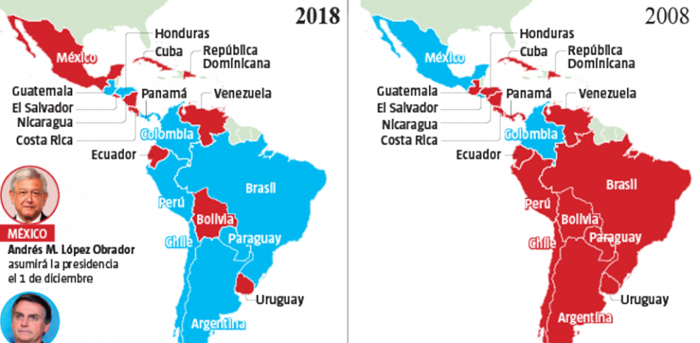
Fuente: Mur (2018). Infografía.

Figura 2
Nuevo mapa político latinoamericano (2023)
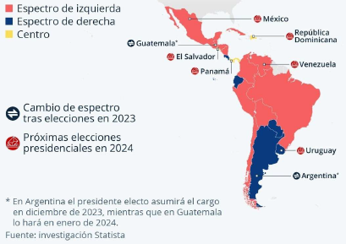
Fuente: Pascuali (2023). Infografía.

Figura 3
Cantidad de franquicias/marcas operativas en Venezuela (2002-2019)
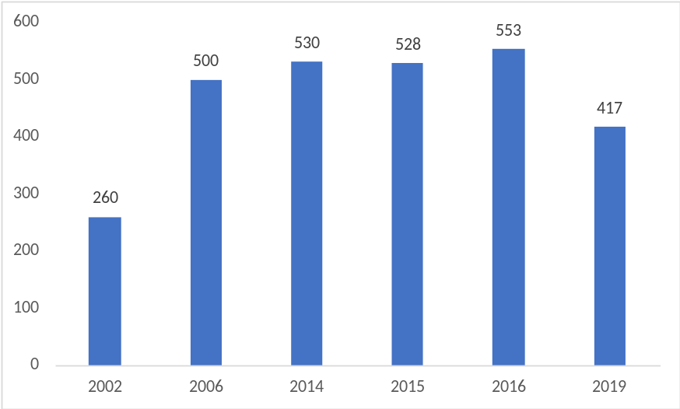
Fuente: Front Consulting Group (2020). Elaboración propia.

Figura 4
Variación de la cantidad de marcas y establecimientos (2019 vs. 2013)
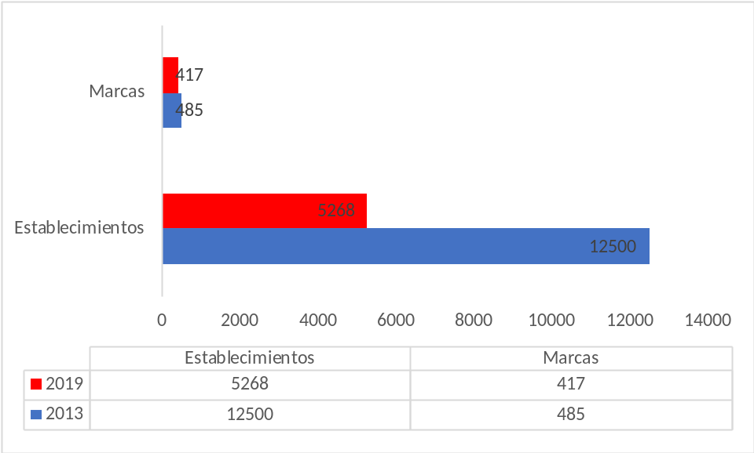
Fuentes: Front Consulting Group (2020) y Profranquicias tomado por Depilarte y Library. Elaboración propia.

Figura 5
Inflación anual de Venezuela (2009-2020)
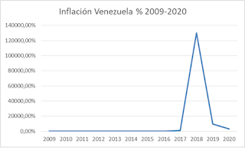
Fuente: García (2021).

Figura 6
Evolución de la liquidez monetaria, Var % (2016-2021)
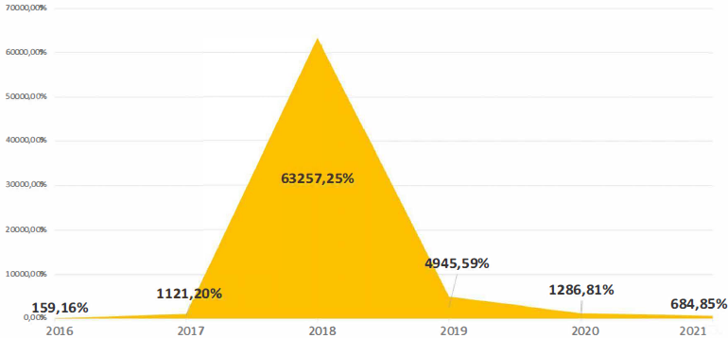
Fuente: Banca y Negocios (2022).

Figura 7
PIB e inflación de Venezuela (2017-2019)
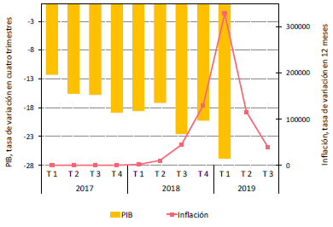
Fuente: CEPAL (2019), tomado de cifras oficiales.

Figura 8
Evolución de la participación de las franquicias por su origen
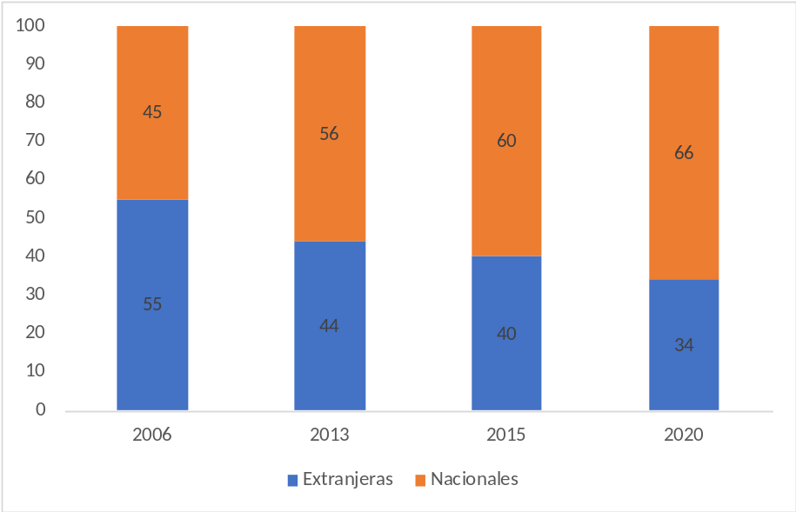
Fuente: Front Consulting Group (2020) y Profranquicias tomado por Library. Elaboración propia.

Figura 9
Elementos de la tormenta perfecta para el negocio de franquicias en Venezuela

Fuente: Elaboración propia.

Tabla 1
Cronología de las variables de la tormenta perfecta
Factor | Duración | Consecuencia
Control cambiario | Enero 2003-agosto 2018 | Dificulta la importación de insumos
Control de precios | Febrero 2003-vigente, n/a | Reduce los márgenes de ganancia
Prohibición repatriación capitales | Febrero 2003-agosto 2018 | Impide regreso de inversiones
Límite a las ganancias | Enero 2014-agosto 2018* | Restringe el crecimiento
Hiperinflación | Noviembre 2017-diciembre 2021** | Incrementa todos los precios/costos
Fuente: Google AI (2023). Elaboración propia.
Nota: * El Gobierno sigue teniendo la potestad de fijar los precios y márgenes de ganancia de los sectores considerados estratégicos o prioritarios, como los alimentos, las medicinas, el combustible y la electricidad.
** Se supera a la hiperinflación fácticamente un año antes, solo que se oficializa después de doce meses estando por debajo del 50 % de inflación mensual.

Figura 10
Evolución del PIB de Venezuela, según FMI
Variación anual del Producto Interno Bruto (PIB)
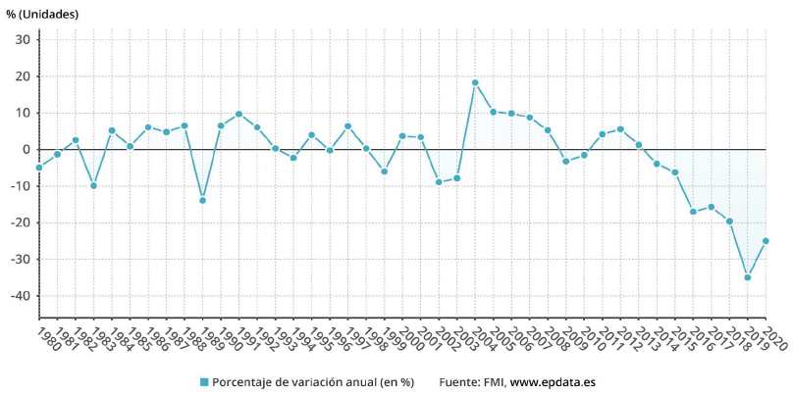
Fuente: FMI, tomado por Epdata.

Figura 11
PIB per cápita en economías intermedias de América Latina ($ ppp 2017)
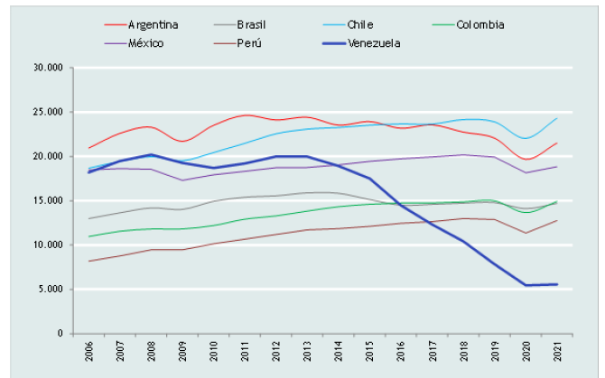
Fuentes: IMF, World Economic Outlook Database, tomado por IIES UCAB (2023a, p. 19).

Figura 12
Países con mayor presencia de franquicias venezolanas (2019)
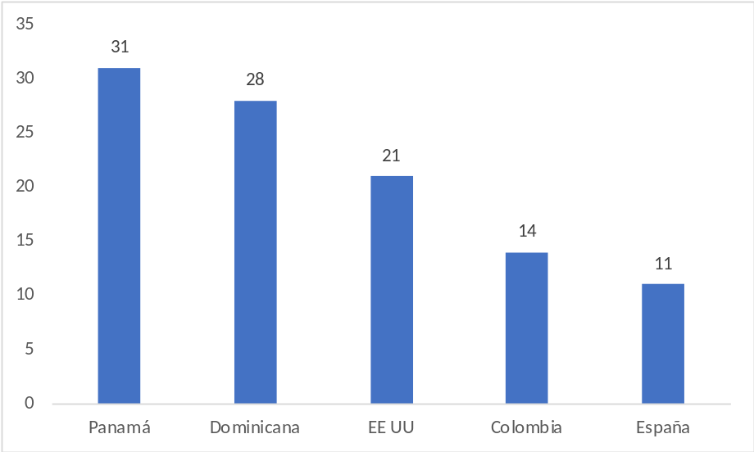
Fuente: Front Consulting Group (2020). Elaboración propia.

Figura 13
Producción y exportación de petróleo de Venezuela (mbd)
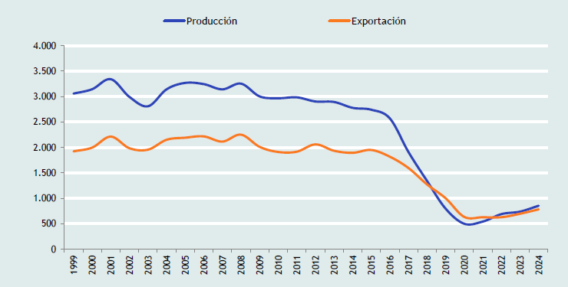
Fuente: OPEC y cálculos propios, tomado por IIES UCAB (2023b, p. 13).
Nota: No considera efecto por levantamiento de sanciones EE. UU.

Figura 14
Exportación de petróleo de Venezuela (2022-2023)
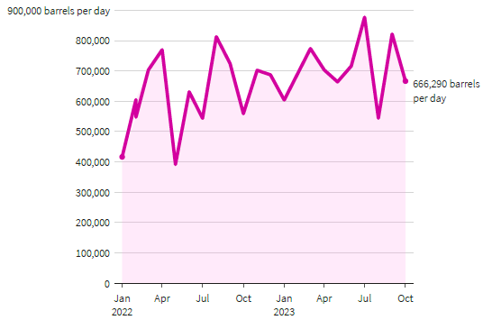
Fuente: Horarios de carga de PDVSA, datos de seguimiento de los petroleros
Refinitiv Eikon, tomado por Reuters.

Figura 15
Brecha entre demanda y oferta mundial de petróleo (2019-2030)
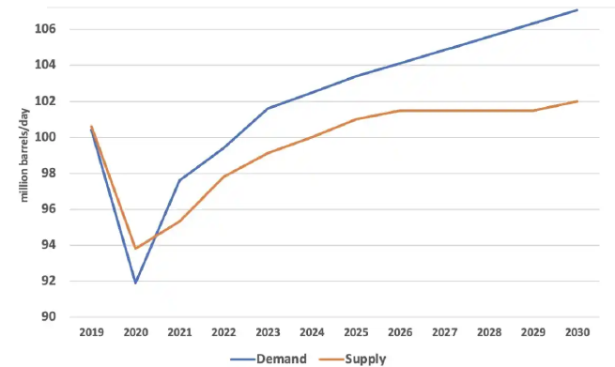
Fuente: International Energy Agency y estimaciones de Neil Atkinson, tomado por Ojea (2022).

Figura 16
Efectos de la pandemia en los ingresos económicos individuales
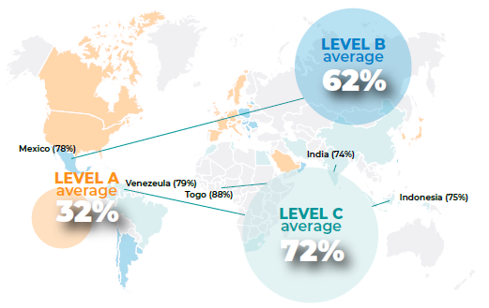
Fuente: GEM (2023, p. 16). Adult population Survey 2022.
Nota: En Venezuela, el 79% (adultos entre los 18 y 64 años) manifestó disminución de recursos económicos del hogar por la pandemia. Este país fue uno de los cinco más golpeados. Nivel C: economías de menor ingreso, con PIB per cápita menor a 20 000 dólares estadounidenses.

Figura 17
Adultos con expectativas de iniciar un negocio propio en los próximos 3 años
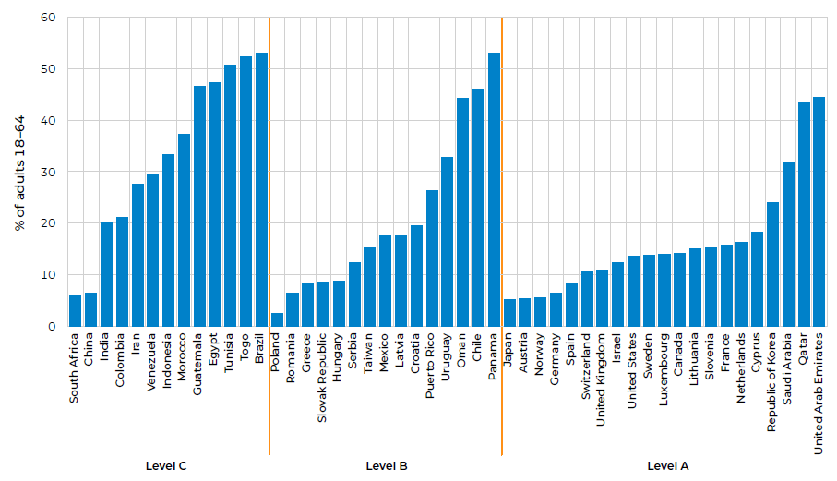
Fuente: GEM (2023, p. 46).

Figura 18
Juicio de expertos sobre las condiciones del marco empresarial (Venezuela)
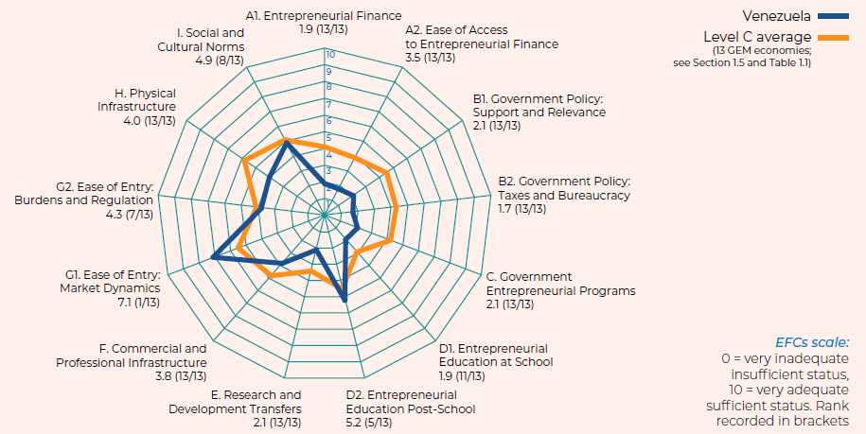
Fuente: GEM (2023, p. 214).
Nota: * Venezuela solo mejora con respecto al promedio general en el atributo relacionado a la disponibilidad de cursos para emprendedores y la apertura del mercado para incursionar.
** La mayoría de las variables en la región al igual que en el caso del país, se mueven en los puntos de la escala que asocian al ítem con algún nivel de resultado inadecuado.

Figura 1 en la página 70.
Figura 2 en la página 71.
Figura 3 en la página 72.
Figura 4 en la página 73.
En: https://economipedia.com/definiciones/hiperinflacion.html.
Figura 5 en la página 74.
Figura 6 en la página 75.
Figura 7 en la página 76.
Figura 8 en la página 77.
Figura 9 en la página 78.
Tabla 1 en la página 79.
Figura 10 en la página 80.
Figura 11 en la página 81.
Gremio que agrupa esta actividad https://www.profranquicias.org/en.
Figura 12 en la página 82.
En: https://cronica.uno/incertidumbre-postelectoral-dificulta-escenarios-de-cierre-de-ano-con-estabilidad-economica/.
Figura 13 en la página 83.
Figura 14 en la página 84.
Figura 15 en la página 85.
En: https://es.statista.com/estadisticas/1322925/participacion-del-petroleo-en-las-exportaciones-de-venezuela/.
Figura 16 en la página 86.
Figura 17 en la página 87.
En https://www.bancodevenezuela.com/index.html@p=3517.html.
Figura 18 en la página 88.
En: https://www.r4v.info/es/refugiadosymigrantes.
En: https://www.depilarte.co/blog-depilarte/franquicias-disponibles-en-venezuela/#:~:text=Vivimos%20en%20un%20pa%C3%ADs%20de,mas%20de%2012.500%20locales%20comerciales.
En: https://1library.co/article/desarrollo-de-las-franquicias-a-nivel-mundial.z1d5wwpz.
En: https://1library.co/article/desarrollo-de-las-franquicias-a-nivel-mundial.z1d5wwpz.
En: https://www.epdata.es/evolucion-pib-venezuela-fmi/f73e4fdb-2a08-4bf1-b657-a9a87c23f803?accion=1.
En: https://www.reuters.com/graphics/VENEZUELA-OIL/EXPORTS/nmovaxqarpa/.

